
- Используйте помещения, обеспеченные не менее чем двумя эвакуационными выходами, не имеющих на окнах решеток и рассоложенных не выше второго этажа в зданиях с горючими перекрытиями;
Новый год без пожара

Новогодний праздник с нетерпением ждут все.
Елка, наряженная радужными игрушками и мишурой,
сияющая огнями, дарит радость.
Но украшенная, легковоспламеняющимися материалами
и электрическими гирляндами, она представляет реальную опасность.
Чтобы праздники не были омрачены, следует выполнять
элементарные правила по пожарной безопасности:
- Елка должна устанавливаться на устойчивом основании с таким учетом, чтобы ветви не касались стен и потолка;
- Иллюминация должна быть заводского изготовления, при использовании электрической осветительной сети без пониженного трансформатора на елке могут применяться гирлянды только с последовательным включением лампочек напряжением до 12 В, мощность лампочек не должна превышать 25 Вт. При обнаружении неисправности в иллюминации (нагрев проводов, мигание лампочек) она должна быть немедленно обесточена;
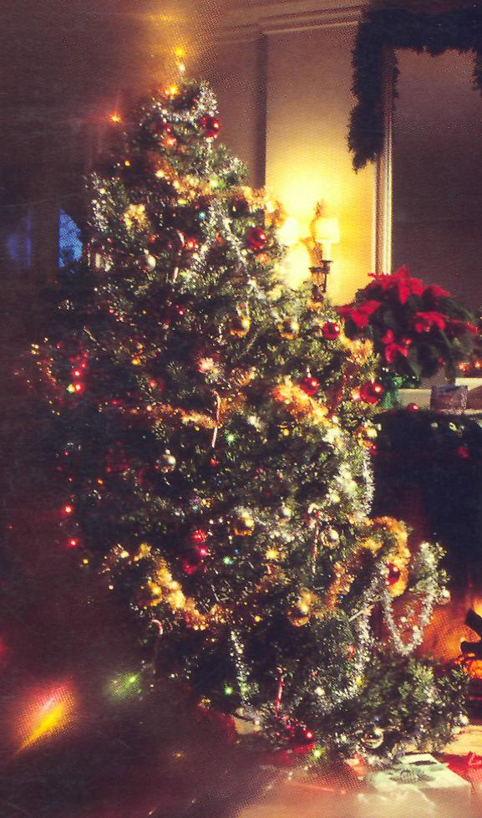
- Особенно тщательно проверьте электрооборудование (оно подводит чаще всего), целостность изоляции проводов электрогирлянд, вращающих елку устройств.

Запрещается:
- Применять свечи и хлопушки, зажигать фейверки, бенгальские огни, пиротехнические изделия, которые могут привести к пожару;
- Украшать елку целлулоидными игрушками, а также марлей и ватой, не пропитанной огнезащитным составом;
- Одевать детей в костюмы из легкогорючих материалов;
- Использовать роль-ставни на окнах для затемнения помещений;
- Уменьшать ширину проходов между рядами и устанавливать в проходах дополнительные кресла и стулья;
- Полностью гасить свет во время представления;
- Допускать заполнение помещения людьми сверх установленной нормы.

ГКУ «ТЦМ» – 2012г.
(отделение ПОУ информационно-аналитического управления)

